1. Заказать обратный звонок, всплывает веб форма, куда вводится имя и телефон. Письмо отправляется на почту. При сдаче проекта указать, где правлять e-mail. По умолчанию почта для сайта info@nansclassic.ru
2. Слайдер на Ява Скрипт
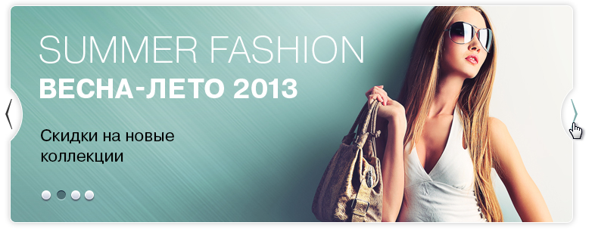
3. На главной странице вылезают новинки и спецпредложения.
Причем новинки и 2 строчки, спец предложения в 1. В дизайне наоборот.
При добавлении товара ставится галочка – является ли товар спец предложением или является ли товар «новинкой».
Если товар новинка, то на автомате ставится в углу значок «NEW», если товар относится к распродаже, то ставится кнопка «Sale».
4. Переходим на страницу каталога.
Видим фильтры
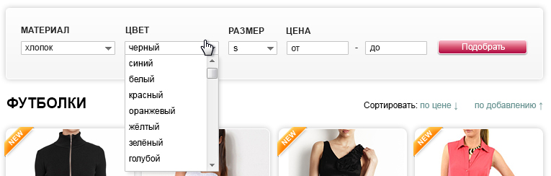
В фильтре должны фигурировать только те параметры, которые есть в списке товаров данной рубрики.
Фильтр материал не нужен, его можно не использовать. Одна одежда может быть нескольких цветов и размеров.
Если делать зависимые друг от друга фильтры, то как это влияет на стоимость? Если сильно влияет, то можно делать независимые друг от друга фильтры, скажите об этом отдельно если так.
5. Сортировка «по цене» и «по добавлению», по добавлению поменяйте на по «новизне». Сортировка должна сортировать товары, которые отобрал фильтр, а не все те товары, которые есть в рубрике.
6. Если человек идентифицирует себя как женщину, то ей не нужно показывать нижний блок для мужчин и наоборот. Если это сильно усложняет работу, то данный пункт не обязателен.
Если человек смотрит раздел для женщин, то на первом месте блок для женщин.
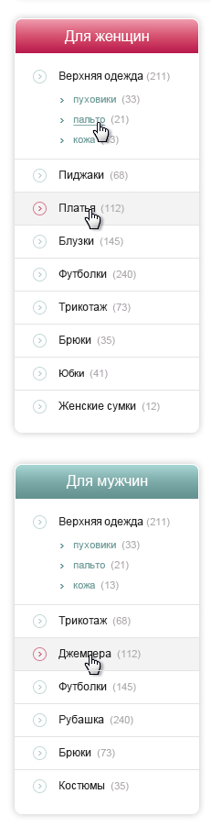
Если для мужчин, то блок для мужчин:
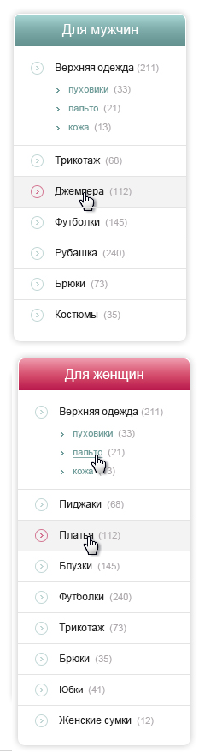
Если это сильно усложняет работу, то данный пункт не обязателен.

7. Кроме всего прочего поиск
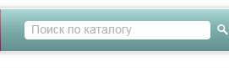
Должен уметь искать по артикулу.
Если это сильно усложняет работу, то данный пункт не обязателен.
8. В карточке товара левый сайдбар пропадает, вместо него вылезает подменю над горизонтальным меню.
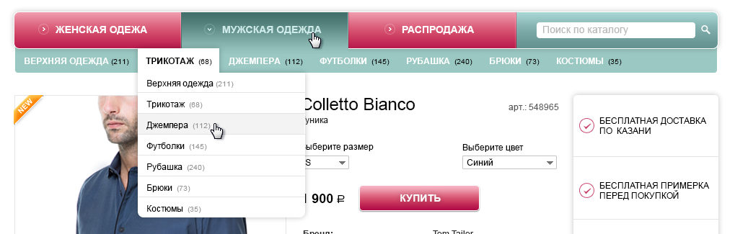

Если смотрим женский раздел, то вылезает подменю для женщин, если смотрим для мужчин, то вылезает подменю для женщин. Если какой-то пункт имеет подвложения, то они выводятся как раскрывающий список.
Косяк дизайнера
Стрелочка где женская одежда должна смотреть вниз, это означает, что меню может раскрыться вниз.
Еще один косяк в левом сайдбаре:
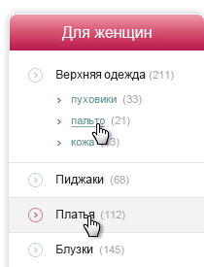
Кнопка перед «Верхней одеждой» должна смотреть вниз:
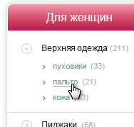
А стрелочка в «Распродаже» смотрит влево (правильно) (горизонтальное меню):
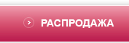
Так как это меню не раскрывается вниз. По клику по распродаже открывается страница где выходят все товары, которые отмечены как распродажа.
10. Нужно предложить как сделать сортировку по разделу «Распродажа», т.к. там будет все шмотки в разнобой. И нужно чтобы женщины смогли отобрать только женские шмотки, мужчины – мужские. Может в фильтрах галочки добавить «Для мужчин», «Для женщин»
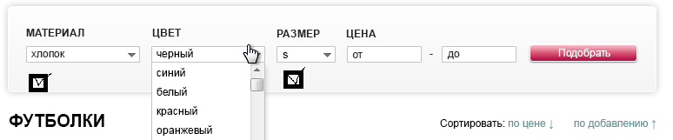

11. Блок в карточке товара «Посмотрите» также должно фомировать похожие товары.
Похожие товары должны быть те товары, которые добавляются вручную в карточке товара. Возможно от похожих товаров откажемся, но пока делайте.
12. Увеличение товара нравится как тут
http://www.wildberries.ru/catalog/751476/detail.aspx?group_cod_1s=4777
Также увеличенная версия картинки должна на автомате защищаться водяным знаком. Водяной знак ставится в правом нижнем углу и представляет с собой полупрозразный логотип сайта.
13. Параметры товара:
Размер: (в аксессуарах нет размера, если какого-то параметра нет, то нии должен фигурировать при заполнении конкретного товара)
Цвет:
Материал:
Бренд:
Производство:
.
Это параметры должны легко добавляться через админку. А не через код.
Если человек при добавлении товара не выбрал размер или цвет, то должно выйти соответствующее сообщение над кнопкой.
Далее если человек нажимает купить, то вылезает всплывающее окно, где корзина. Процесс оформления товара желательно максимально упростить. У человека нужно брать следующую инфу при оформлении товара:
Имя, телефон, e-mail, адрес доставки.
Способ доставки:
- самовывоз
- курьер по Казани
- курьерская служба фикс цена для других городов кроме Казани и Зеленодольска.
Способы оплаты:
- курьеру на руки
- сбербанк России, желательно чтобы появлялось на автомате заполненная квитанция сбербанка, для этого попробуйте купить товар тут http://www.tasmania.su/
- оплата с помощью робокассы.

